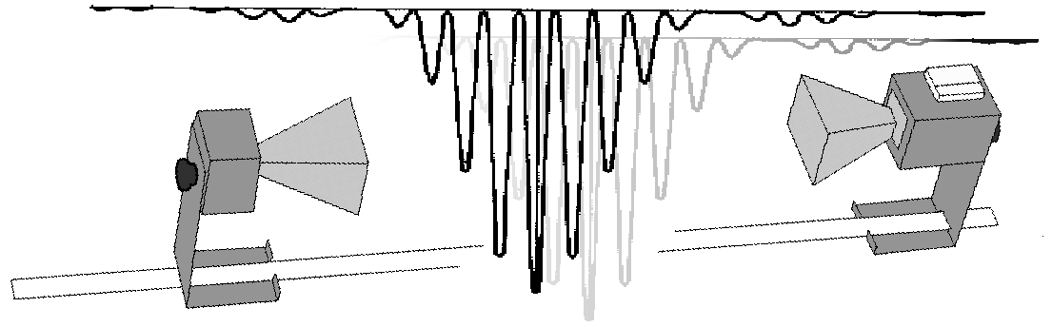
Άσκηση 37. Μικροκύματα ΙΙ

Δημήτρης Κουζής Λουκάς
ΤΕΜΦΕ 09099149
Ημερ/νια: 6/12/2001

Σκοπός: Στην άσκηση αυτή θα ασχοληθούμε με τα μικροκύματα. Συγκεκριμένα θα παρατηρήσουμε τα φαινόμενα συμβολής και περίθλασης όταν τοποθετούμε στη πορεία μίας δέσμης συγκεκριμένα εμπόδια.

Τα εξαρτήματα του πειράματος:

Ο πομπός μικροκυμάτων παρέχει 15mW συμφασικής, γραμμικά πολωμένης ακτινοβολίας με μήκος κύματος 2.85cm. Η μονάδα αποτελείται από μια δίοδο Gunn εκπομπής που συντονίζεται στα 10.5GHz, μία χοάνη για να προσδίδει κατευθυντικότητα στο κύμα και τη βάση στήριξής του. Η τελευταία είναι βαθμονομιμένη και επιτρέπει να μετράμε εύκολα την γωνία πόλωσης του κύματος.
Η δίοδος Gunn εργάζεται σαν μία μή-γραμμική αντίσταση η οποία ταλαντώνεται στην περιοχή των μικροκυμμάτων. Το κύμα εξόδου είναι γραμμική πολωμένο κατά τον άξονα της διόδου και η χοάνη εκπέμπει μία ισχυρή δέσμη κεντραρισμένη κατά μήκος του άξονά της.
__________ ____ ____ __ _____
_ __________¢__
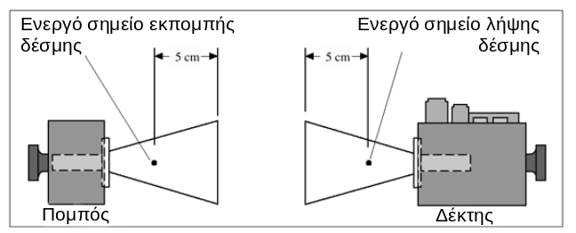Ο δέκτης μικροκυμάτων αποτελείται από μία δίοδο Schottky επίσης συντονιζόμενη στα 10.5GHz και μία χοάνη παρόμοια του πομπού η οποία κατευθύνει την ακτινοβολία πάνω στη δίοδο. Η δίοδος συλλαμβάνει μόνο την ακτινοβολία που είναι πολωμένη κατά μήκος τού άξονά της και παράγει συνεχή τάση ανάλογη με την ένταση του σήματος. Η τάση εξόδου της διόδου οδηγείται στη συνέχεια σε ένα πολύμετρο με το οποίο εκτιμούμε την ένταση των μικροκυμάτων.

Ενδιαφέρουσες παρατηρήσεις: Και οι δύο δίοδοι έχουν μη-γραμμική λειτουργία. Αυτό σημαίνει ότι η εξαγόμενη τάση δεν έιναι γραμμικά ανάλογη ούτε του ηλεκτρικού πεδίου (Ε), όυτε της έντασης (Ι) του προσπίπτοντος μικροκύματος. Η τάση γενικά αντιπροσωπεύει μία ενδιάμέση τιμή.

37.6 Επεξεργασία των μετρήσεων:

37.6.1 Περίθλαση μέσα από μία σχισμή
37.6.1 Περίθλαση μέσα από μία σχισμή

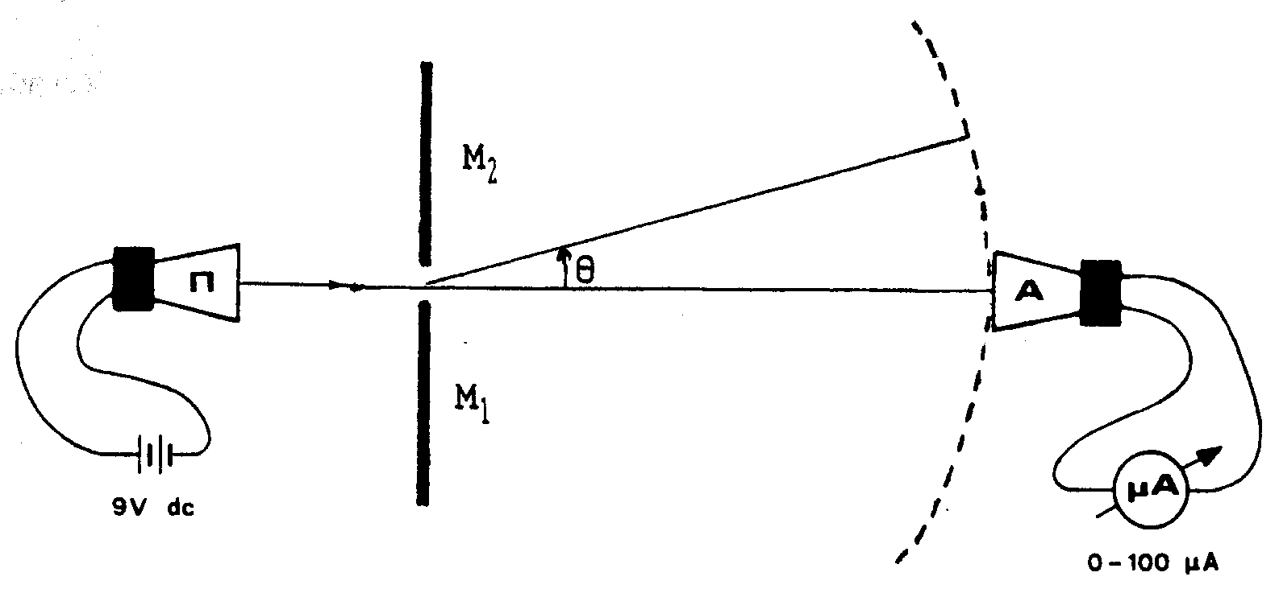
Στη διπλανή διάταξη η δέσμη του πομπόυ Π προσπίπτει πάνω στη σχισμή που σχηματίζουν οι δύο μεταλικές πλάκες με αποτέλε-σμα την περίθλαση του κύμα-τος. Η ένταση της ακτινοβολίας μετά τη σχισμή είναι διαμορ-φωμένη σε κροσούς ως συνάρτηση της γωνίας θ σύμ-φωνα με τον τύπο:

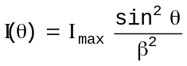 με 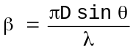

Ακολουθεί ο πίνακας 1 με τις πειραματικές και τις θεωρητικές τιμές (με σχισμή πλάτους d=5.6cm δηλαδή δύο μήκη κύματος) του λόγου Ι(θ)/Ι₀ :
Θ (^{ο}) | Ι (μΑ) | Ι(θ)/Ι₀ (πειρ) | Ι(θ)/Ι₀ (θεωρητ)
0 | 35.0±2.0 | 0,714 | 0,903951
5 | 25.0±1.0 | 0,382 | 0,661094
10 | 13.4±0.7 | 0,291 | 0,376976
15 | 10.2±0.5 | 0,231 | 0,151867
20 | 8.1±0.4 | 0,177 | 0,030966
25 | 6.2±0.5 | 0,131 | 0,000325
30 | 4.6±0.3 | 0,125 | 0,015316
35 | 4.4±0.3 | 0,165 | 0,037448
40 | 5.8±0.4 | 0,197 | 0,047069
45 | 6.9±0.3 | 0,177 | 0,042728
50 | 6.2±0.4 | 0,137 | 0,031060
55 | 4.8±0.4 | 0,128 | 0,018787
60 | 4.5±0.3 | 0,714 | 0,903951

Η γραφική παράσταση του Ι(θ) συναρτήση του ημ(θ) βρίσκεται στις τελευταίες σελίδες και όπως βλέπουμε ταυτίζεται ποιοτικά όμως η πρακτική καμπύλη εμφανίζεται κατακόρυφα συμπυκνωμένη γύρω από το 0.3 (δηλαδή κάτι σαν Ι(θ)_{πειρ} = Ι(θ)_{θεωρ} * 0.8 + 0.1).
Αυτό είναι φυσιολογικό και οφείλεται στα μεγάλα σφάλματα του δέκτη, όταν μετράει πολύ μεγάλες εντάσεις καθώς και στην ύπαρξη αντανακλάσεων στον χώρο.

Ακολουθεί ο αντίστοιχος πίνακας 2 για τις μετρήσεις με σχισμή πλάτους d=8.4cm δηλαδή τρία μήκη κύματος:

Θ (^{ο}) | Ι(μΑ) | Ι(θ)/Ι₀ | Ι(θ)/Ι₀ (θεωρητ)
0 | 83.6±0.8 | 0,588517 | 0,794375
5 | 49.2±0.7 | 0,257177 | 0,371737
10 | 21.5±0.6 | 0,070574 | 0,070126
15 | 5.9±0.3 | 0,046651 | 0,000644
20 | 3.9±0.3 | 0,062201 | 0,035044
25 | 5.2±0.4 | 0,074163 | 0,045032
30 | 6.2±0.3 | 0,092105 | 0,020239
35 | 7.7±0.4 | 0,047847 | 0,001357
40 | 4.0±0.2 | 0,046651 | 0,003115
45 | 3.9±0.2 | 0,052632 | 0,012449
50 | 4.4±0.2 | 0,064593 | 0,01648
55 | 5.4±0.3 | 0,050239 | 0,01363
60 | 4.2±0.4 | 0,588517 | 0,794375

Και πάλι η γραφική παράσταση του Ι(θ) συναρτήση του ημ(θ) βρίσκεται στις τελευταίες σελίδες. Αυτή τη φορά τα πράγματα είναι αρκετά καλύτερα. Πάλι έχουμε το ίδιο φαινόμενο, της κατακόρυφης συμπύκνωσης δηλαδή, αλλά αυτή τη φορά υπάρχει μία πολύ καλύτερη προσέγγιση: (περίπου Ι(θ)_{πειρ} = Ι(θ)_{θεωρ} * 0.8 + 0.04). Κάποιο μεγάλο αντικείμενο (συμφοιτητής πηγή αντανάκλασης) μετακινήθηκε στόν χώρο.

Η γωνία πρώτου μηδενισμού της καμπύλης περίθλασης θεωρητικά και πρακτικά είναι:

 | Θ θεωρητικό (^{ο}) | Θ πειραματικό (^{ο})
D=5.6 (2λ) | 30 | 33±1
D=8.4 (3λ) | 19.5 | 21±1

Η απόκλιση της πρακτικής τιμής από την θεωρητική είναι της τάξης του 10% και είναι αρκετά καλή προσέγγιση για τις συνθήκες εκτέλεσης του πειράματος.

Το θεωρητικό και πειραματικό γραμμικό εύρος του κεντρικού κροσού (δεδομένου ότι r=62.8 cm) είναι:

Πλάτος σχισμής (cm) | W_{o} (m) (Θεωρητικό) | W_{o} (m) (πειραματικό)
D=5.6 (2λ) | 0.628 | 0,82±0,09
D=8.4 (3λ) | 0.419 | 0,48±0,05

37.6.2 Συμβολή μέσα από δύο πλατιές σχισμές

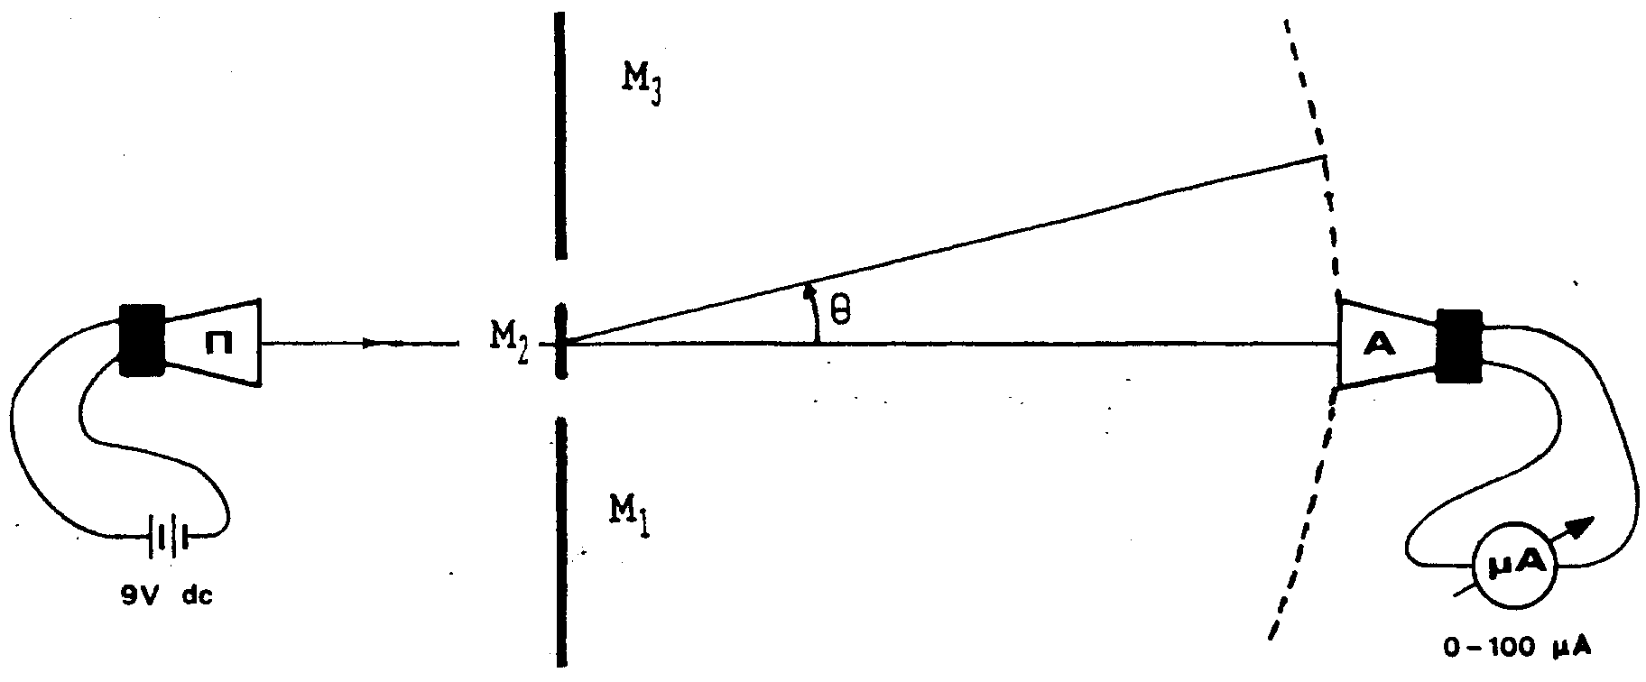
Στη διπλανή διάταξη παρατη-ρούμε την συνύπαρξη και των δύο φαινομένων, της περίθλασης και της συμβολής. Δημιουργού-νται κροσσοί συμβολής από τις δύο σχισμές με ένταση διαμορφωμένη από το φαινόμενο της πετίθλασης. Ισχύει η σχέση:
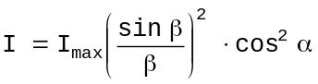 όπου 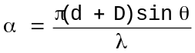και

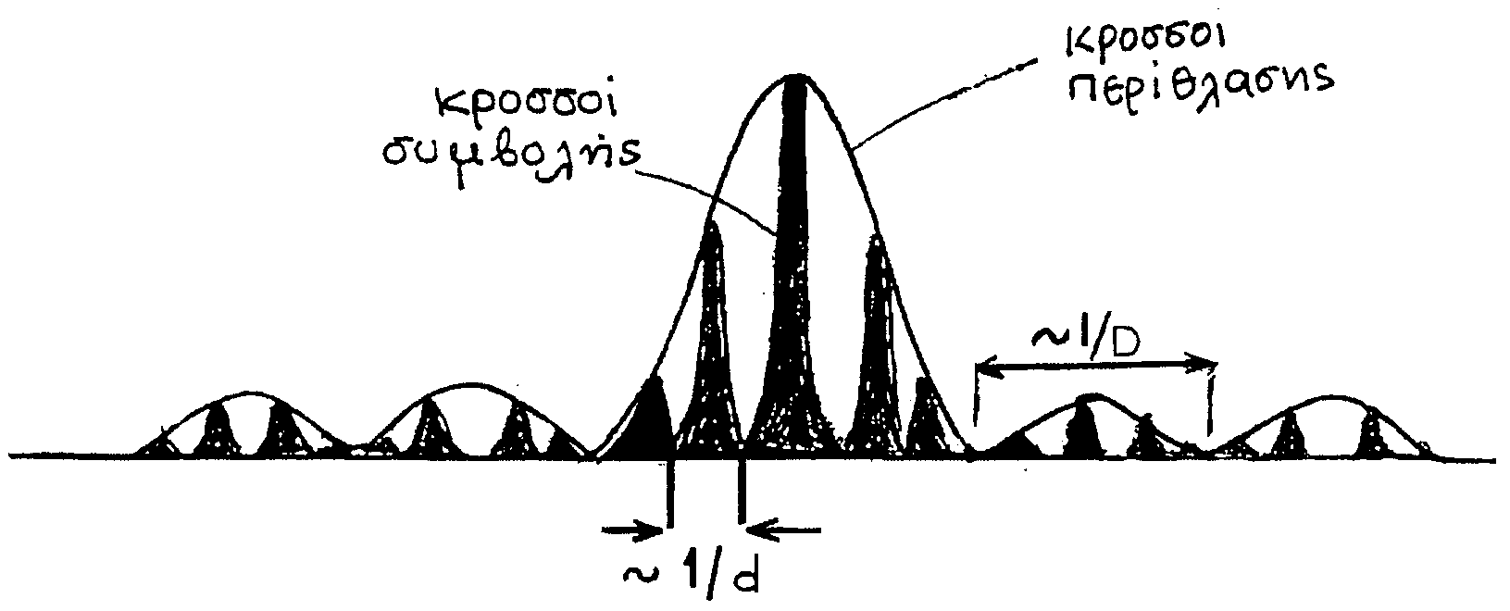
Το αποτέλεσμα είναι μία διαμόρφωση ένταση ως εξής:

Εμείς κάναμε μετρήσεις μόνο για το δεξί σκέλος της περιοχής ακτινοβολίας και βρήκαμε τις πειραματικές τιμές μηδενισμού όπως εμφανίζονται στον παρακάτω Πίνακα 3 μαζί με τις αντίστοιχες θεωρητικές:

 | Θ(⁰) (Θεωρητικό) | Θ(⁰) (πειραματικό)
Max0 | ±0 | 0
Min1 | ±9.5 | 8±1
Max1 | ±19.4 | 16±1
Min2 | ±30 | 24±1
Max2 | ±41.8 | 40±1
Min3 | ±56.4 | 54±1

Οι αποκλίσεις σε μερικές μετρήσεις (π.χ. Min2) είναι αρκετά μεγάλες όμως στην γραφική παράσταση των πειραματικών τιμών όλα τα μέγιστα και τα ελάχιστα ξεχωρίζουν φανερά. Πραγματικά θα έπρεπε να δοθεί μεγαλύτερη προσοχή στην μόνωση του χώρου ώστε οι μετρήσεις να είναι καλύτερες. Με τις υπάρχουσες βέβαια συνθήκες οι μετρήσεις αυτές είναι πολύ καλές (π.χ. Min3: 4% σχετικό σφάλμα) !

37.6.3 Μετάβαση από ολική εσωτερική ανάκλαση σε ολική διάδοση. Διέλευση μέσα από φράγμα
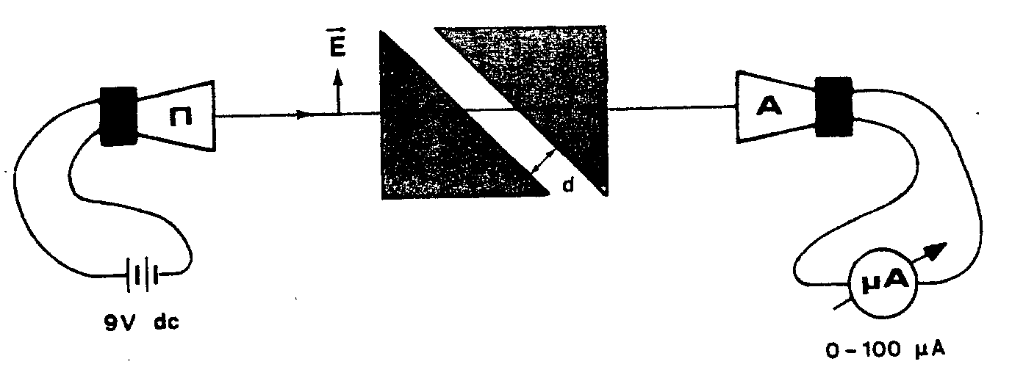
Στην διπλανή διάταξη έχουμε ανάμεσα στον πομπό και τον δέκτη τοποθετήσει δύο πρίσματα από παραφίνη που λειτουργούν στα μικροκύματα όπως το γυαλί για τα φωτινά κύματα. Περιμένουμε να παρατηρίσουμε ότι καθώς μειώνεται η απόσταση d, ανάμεσα στα πρίσματα, για να φτάσει τελικά στο 0, το σήμα του κύματος αυξάνει από μία πολύ μικρή τιμή (ολική ανάκλαση) μέχρι τη μέγιστη τιμή (ολική διάδοση).

Οι πειραματικές μετρήσεις εμφανίζονται στον παρακάτω πίνακα 4:

d(cm) | Ι(μΑ) | Ι(d)/Ι₀ (.10⁻³)
12 | 4.3±0.3 | 4.3
10 | 8.9±0.5 | 8.9
8 | 17.9±0.5 | 17.9
6 | 19.8±0.6 | 19.8
4 | 34.6±0.8 | 34.6
2 | 53.8±1.2 | 53.8
0 | 1000.0±10.0 | 1000.0

Οι δύο καμπύλες μόνο ποιοτικά μοιάζουν. Η κλίση στη δική μας περίπτωση είναι πολύ μικρότερη. Αυτό ίσως οφείλεται στην μή καθαρότητα των πρισμάτων παραφίνης ειδικά στην επιφάνειά τους. Επιπλέον τα πρίσματα ήταν δύσκολο να τοποθετηθούν παράλληλα και σίγουρα ένα μέρος του σφάλματος οφείλεται σ’αυτό.

Συμπέρασμα: Στην άσκηση αυτή παρατηρήσαμε τα φαινόμενα συμβολής και περίθλασης στα μικροκύματα. Παράλληλα αποκτήσαμε εμπειρία πάνω στα διάφορα σφάλματα τα οποία συνεπάγεται ή θέση μας κοντά στην πειραματική διάταξη.



Βιβλιογραφία

Βιβλία: Εργαστηριακές Ασκήσεις Φυσικής,άσκηση 37
Σύγχρονη Φυσική (Raymond S. Clement M. Curt M.) Πανεπιστημιακές Εκδόσεις Κρήτης

Internet: www.cern.ch
www.pasco.com (προμηθεύτρια ετερεία)
astron.berkeley.edu/~jrg/ngst/fft/optics.html

10/1/2002 Δημήτρης Κουζής - Λουκάς

